МИНОБРНАУКИ РОССИИ
Санкт-Петербургский государственный
электротехнический университет
«ЛЭТИ» им. В.И. Ульянова (Ленина)
Кафедра МО ЭВМ

отчет
по лабораторной работе №2
по дисциплине «Объектно-ориентированное программирование»
Тема: «Наследование»

Студент гр. 6381 |  | Мейзер Д.В.
Преподаватель |  | Терентьев А.О.

Санкт-Петербург
2018
Цель работы.
Изучение механизма наследования в C++.

Задание 1.
Текст задания:
Дана иерархия классов:
struct A
{
virtual ~A() {}
virtual void foo() {}
};

struct B : A
{
B()
{
foo();
}
void foo() override {}
};

struct C : B
{
void foo() override {}
};
Какая функция foo будет вызвана при создании объекта класса С ?

Решение:
Будет вызвана функция foo класса B.
При создании объекта класса C конструкторы выполнятся в таком порядке: A, B, C. В конструкторе B вызывается функция, переопределенная в нём, т.к. она – виртуальная, и поэтому вызов происходит с помощью таблицы виртуальных функций класса B, которая существует еще до создания объекта и у всех объектов одного класса одинаковая

Задание 2.
Текст задания:
Необходимо спроектировать систему классов для моделирования геометрических фигур (в соответствии с полученным индивидуальным заданием). Задание предполагает использование виртуальных функций в иерархии наследования, проектирование и использование абстрактного базового класса. Разработанные классы должны быть наследниками абстрактного класса Shape, содержащего методы для перемещения в указанные координаты, поворота на заданный угол, масштабирования на заданный коэффициент, установки и получения цвета, а также оператор вывода в поток.
﻿﻿Необходимо также обеспечить однозначную идентификацию каждого объекта.
Решение должно содержать:
- условие задания;
- UML диаграмму разработанных классов;
- текстовое обоснование проектных решений;
- реализацию классов на языке С++.
Вариант: 11. Окружность, пятиугольник, правильный пятиугольник.

Решение:
UML-диаграмма:
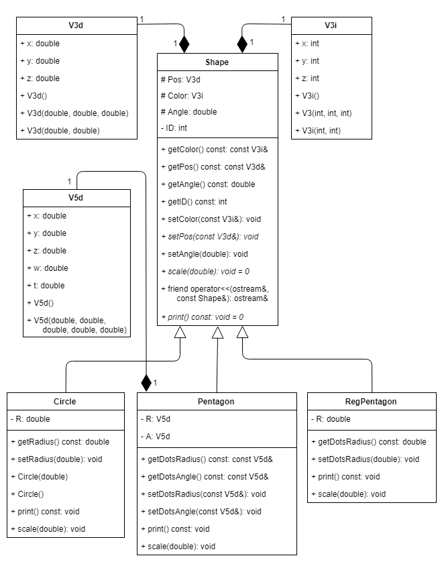

Обоснование проектных решений:
Shape – абстрактный класс, от которого наследуются все классы фигур. У любой фигуры есть положение на плоскости, цвет, угол поворота и идентификационный номер, поэтому данные поля описаны в этом классе. В этом же классе описаны геттеры и сеттеры для этих полей, некоторые методы являются виртуальными (setPos у класса-наследника может менять не только Pos, но и положение самих точек, задающих фигуры) или чисто виртуальными (print и scale у каждого наследника свой). В операторе потока вывода вызывается метод print(), что позволяет сделать этот оператор «виртуальным» и «переопределить» его, переопределив print().
Circle – класс, задающий окружность. В нём добавляется поле R, хранящее величину радиуса и определяются геттеры и сеттеры и чисто виртуальные методы.
Pentagon – класс, задающий пятиугольник с помощью точки-положения фигуры Pos и 5 полярных координат(угол, радиус) точек, образующих сам пятиугольник, заданных относительно положения пятиугольника.
RegPentagon – класс, задающий пятиугольник с помощью точки Pos и радиуса R.
Реализация классов: см. приложение.

Вывод.
В процессе выполнения данной лабораторной работы был изучен механизм наследования в C++.

Приложение. Реализация классов.
Vectors.hpp:
#pragma once

class V3d
{
public:
double x, y, z;
V3d() : x(0), y(0), z(0)
{ }
V3d(double x, double y, double z = 0) : x(x), y(y), z(z)
{ }
};

class V5d
{
public:
double x, y, z, w, t;
V5d() : x(0), y(0), z(0), w(0), t(0)
{ }
V5d(double x, double y, double z, double w, double t) : x(x), y(y), z(z), w(w), t(t)
{ }
};

class V3i
{
public:
int x, y, z;
V3i() : x(0), y(0), z(0)
{ }
V3i(int x, int y, int z = 0) : x(x), y(y), z(z)
{ }
};

Shape.hpp:
#pragma once
#include "Vectors.hpp"
#include <iostream>

class Shape
{
public:
Shape() : Pos({0,0,0}), Angle(0), Color({0,0,0})
{
static int _ID = 0;
++_ID;
ID = _ID;
}
const V3i& getColor() const;
const V3d& getPos() const;
double getAngle() const;
int getID() const;
void setColor(const V3i& newColor);
virtual void setPos(const V3d& newPos);
void setAngle(double newAngle);
virtual void scale(double sc) = 0;
virtual void print() const = 0;
friend std::ostream& operator<<(std::ostream& ostr, const Shape& s);
protected:
V3d Pos;
double Angle;
V3i Color;

private:
int ID;
};

Shape.cpp:
#include "Shape.hpp"

const V3i& Shape::getColor() const
{
return this->Color;
}
const V3d& Shape::getPos() const
{
return this->Pos;
}
double Shape::getAngle() const
{
return this->Angle;
}
int Shape::getID() const
{
return this->ID;
}
void Shape::setColor(const V3i& newColor)
{
this->Color = newColor;
this->Color.x %= 256;
this->Color.y %= 256;
this->Color.z %= 256;
}
void Shape::setPos(const V3d& newPos)
{
this->Pos = newPos;
}
void Shape::setAngle(double newAngle)
{
this->Angle = newAngle;
}

std::ostream& operator<<(std::ostream& ostr, const Shape& s)
{
s.print();
return ostr;
}

Circle.hpp:
#pragma once
#include "Shape.hpp"
#include <iostream>

class Circle : public Shape
{
public:
Circle(double R = 0) : R(R)
{ }
double getRadius() const;
void setRadius(double newR);
void scale(double sc) override;
void print() const override;
private:
double R;
};

Circle.cpp:
#include "Circle.hpp"

double Circle::getRadius() const
{
return this->R;
}

void Circle::setRadius(double newR)
{
this->R = newR;
}

void Circle::print() const
{
std::cout << "Printing circle object with ID " << getID() << std::endl;
std::cout << "It's position: " << Pos.x << " " << Pos.y << " " << Pos.z << std::endl;
std::cout << "It's color: " << Color.x << " " << Color.y << " " << Color.z << " " << std::endl;
std::cout << "It's angle: " << Angle << std::endl;
std::cout << "It's radius: " << R << std::endl;
}

void Circle::scale(double sc)
{
R*=sc;
}

Pentagon.hpp:
#pragma once
#include "Shape.hpp"
#include <iostream>

class Pentagon : public Shape
{
public:
const V5d& getDotsRadius() const;
const V5d& getDotsAngle() const;
void setDotsRadius(const V5d& newR);
void setDotsAngle(const V5d& newA);
void scale(double sc) override;
void print() const override;
private:
V5d R;
V5d A;
};

Pentagon.cpp:
#include "Pentagon.hpp"

void Pentagon::print() const
{
std::cout << "Printing pentagon object with ID " << getID() << std::endl;
std::cout << "It's position: " << Pos.x << " " << Pos.y << " " << Pos.z << std::endl;
std::cout << "It's color: " << Color.x << " " << Color.y << " " << Color.z << " " << std::endl;
std::cout << "It's angle: " << Angle << std::endl;
std::cout << "It's points relative to the position of figure in polar(first is angle): " << std::endl;
std::cout << "(" << A.x << ", "<< R.x << ")" << ", "
<< "(" << A.y << ", "<< R.y << ")" << ", "
<< "(" << A.z << ", "<< R.z << ")" << ", "
<< "(" << A.w << ", "<< R.w << ")" << ", "
<< "(" << A.t << ", "<< R.t << ")" << std::endl;
}

void Pentagon::scale(double sc)
{
R.x*=sc;
R.y*=sc;
R.z*=sc;
R.w*=sc;
R.t*=sc;
}

const V5d& Pentagon::getDotsRadius() const
{
return R;
}

const V5d& Pentagon::getDotsAngle() const
{
return A;
}

void Pentagon::setDotsRadius(const V5d& newR)
{
R = newR;
}
void Pentagon::setDotsAngle(const V5d& newA)
{
A = newA;
while (A.x < 0) A.x += 360;
while (A.y < 0) A.y += 360;
while (A.z < 0) A.z += 360;
while (A.w < 0) A.w += 360;
while (A.t < 0) A.t += 360;
while (A.x >= 360) A.x -= 360;
while (A.y >= 360) A.y -= 360;
while (A.z >= 360) A.z -= 360;
while (A.w >= 360) A.w -= 360;
while (A.t >= 360) A.t -= 360;
}

RegPentagon.hpp:
#pragma once
#include "Shape.hpp"

class RegPentagon : public Shape
{
public:
double getDotsRadius() const;
void setDotsRadius(double newR);
void print() const override;
void scale(double sc) override;
private:
double R;
};

RegPentagon.cpp:
#include "RegPentagon.hpp"

double RegPentagon::getDotsRadius() const
{
return R;
}

void RegPentagon::setDotsRadius(double newR)
{
R = newR;
}

void RegPentagon::print() const
{
std::cout << "Printing reg pentagon object with ID " << getID() << std::endl;
std::cout << "It's position: " << Pos.x << " " << Pos.y << " " << Pos.z << std::endl;
std::cout << "It's color: " << Color.x << " " << Color.y << " " << Color.z << " " << std::endl;
std::cout << "It's angle: " << Angle << std::endl;
std::cout << "It's radius: " << R << std::endl;
}

void RegPentagon::scale(double sc)
{
R *= sc;
}

Код остальной программы.
Figures.hpp
#include "Shape.hpp"
#include "Pentagon.hpp"
#include "RegPentagon.hpp"
#include "Circle.hpp"

Main.cpp
#include <iostream>
#include "Figures.hpp"

int main()
{
Shape *ptr;
Circle c{3};
Pentagon p{};
RegPentagon rP{};
c.setPos({10,5,3});
c.setColor({253,50,100});
p.setPos({6,6,6});
p.setColor({255,255,255});
p.setDotsRadius({1,1,2,3,4});
p.setDotsAngle({0,72,144,216,288});
rP.setPos({6,6,6});
rP.setColor({55,55,55});
rP.setDotsRadius(1);
ptr = &c;
std::cout << *ptr << std::endl;
ptr = &p;
std::cout << *ptr << std::endl;
std::cout << rP << std::endl;
std::cout << "After scaling both pentagons in two times: " << std::endl;
p.scale(2);
std::cout << *ptr << std::endl;
rP.scale(2);
std::cout << rP << std::endl;
return 0;
}

